T R O U B L E S H O O T I N G R E P O R T
双链排障实录
报表执行（ALV 采集）与 Fiori 报表取数 —— 问题一/二/三 全案
系统：A4Q（S/4HANA 760，client 970）
涉及：ZCL_AI_REPORT_EXEC_SAP · ZCL_AI_ODATA_CLIENT · ZCL_ZAI_CHAT_DPC_EXT · ChatService.js
日期：2026-10-22 编制：小风 🛠️ × F1246311

SAP AI 对话助手 2026-10-22

目 录
一、执行摘要
一、执行摘要 1
二、问题一：报表执行 HTTP 500 —— 配置键名超长（已修复） 2
2.1 现象 2
2.2 定位过程 3
2.3 根因 4
2.4 修复（方案 A：改键名，不改表） 4
2.5 验证与收官 4
2.6 关联澄清：500 与 403 的层次关系 5
三、问题二：Fiori 取数 500 GETWA —— 框架缺陷（已定性，规避中） 5
3.1 现象 5
3.2 ST22 取证 6
3.3 崩溃点源代码（dump 摘录） 7
3.4 触发条件排查：CSRF 理论提出与证伪 7
3.5 与问题三的合并定性：嵌套内部调用重入 7
3.6 当前状态与根治路径 7
四、问题三：内网调用 403 —— MED/101（已定性，方案落地） 8
4.1 现象与核心迷惑 8
4.2 排除法：三个假设逐一证伪 8
4.3 SM59 通道实验（排除重入变量） 8
4.4 401 实验：凭据问题的独立验证 9
4.5 方案 2（凭据透传）的实现与两轮试错 10
4.6 决定性诊断：GW 过滤认证头 11
4.7 最终定性：响应体 /IWFND/MED/101 11
4.8 三通道对照结论 12
五、方案演化与决策记录 12
六、代码改动清单 13
6.1 ZCL_AI_ODATA_CLIENT 通道三选一（V1.2 核心段） 13
6.2 DPC 捕获块（当前态） 13
七、当前状态与遗留事项 14
7.1 状态总表 14
7.2 遗留事项（按优先级） 14
7.3 回滚口径 14
附录：当日操作时间线 15

注：本目录由域代码生成，编辑后请在目录上右键选择「更新域」以刷新页码。

一、执行摘要
2026-10-22 为 〇-B 合并部署批次的验证日，对两条链路进行端到端验证：链 A（TCode 报表执行的 ALV 通用采集）与链 B（Fiori 报表的登记与取数）。验证过程中先后暴露三个相互独立的问题，当日全部完成定性：问题一（配置键名超长导致报表执行 500）当日修复并闭环；问题二（/IWCOR 框架 flow_history 收尾崩溃）定性为 SAP 框架层缺陷，已通过通道改造规避触发；问题三（stateful 会话内 create_internal 被 ICF 以 /IWFND/MED/101 拒绝）当日完成完整定性并确定生产方案。
表 1-1 当日问题总览
# | 问题 | 表象 | 根因层 | 状态
1 | 报表执行（StartReportRun）HTTP 500 | 前端卡片报 unknown internal server error | 应用代码：配置键名 21 字符超 CFGKEY CHAR20，OPEN SQL 抛 CX_SY_OPEN_SQL_DATA_ERROR | 已修复 ✅
2 | Fiori 取数间歇性 HTTP 500 + GETWA_NOT_ASSIGNED | 前端收到 dump XML，ST22 反复出现同位 dump | SAP 框架：/IWCOR/CL_REST_HTTP_HANDLER 收尾写未 ASSIGN 的 field symbol（flow_history） | 已定性，规避中 ⚠️
3 | 内网调用目标报表服务恒定 403 | SE38 GUI 会话 200 / 网关线程 403，同用户同 URI | SAP 框架：stateful 会话内 create_internal 重入被 /IWFND/MED/101「ICF 节点不可用」拒绝，与凭据无关 | 已定性 ✅ 方案落地中

当日两链最终状态：链 A（报表执行 ALV 采集）完整收官——键名修复后作业提交、ALV 采集、结果落表、前端出数全通；链 B（Fiori 报表取数）通道与方案定型——登记与预演早已通过，内网调用 403 完成定性，生产方案确定为「SM59 目标（零凭据存储）+ 技术用户」，待 Basis 建号后即为最终态。
沉淀方法论一条：/IWFND/ERROR_LOG 的 ERROR_INFO / Source / 行号是定位网关侧异常的最快路径；ST22 Active Calls 没有业务帧不代表业务代码没执行——可能已正常返回、崩在收尾。

二、问题一：报表执行 HTTP 500 —— 配置键名超长（已修复）

2.1 现象
〇-C 批次（ALV 通用采集）部署后，前端报表卡提交执行（StartReportRun），稳定返回 HTTP 500，错误体为「In the context of Data Services an unknown internal server error occurred」。该错误文本与上午 Fiori 取数的 GETWA XML 不同——事后证明两者的确是两个完全独立的问题。
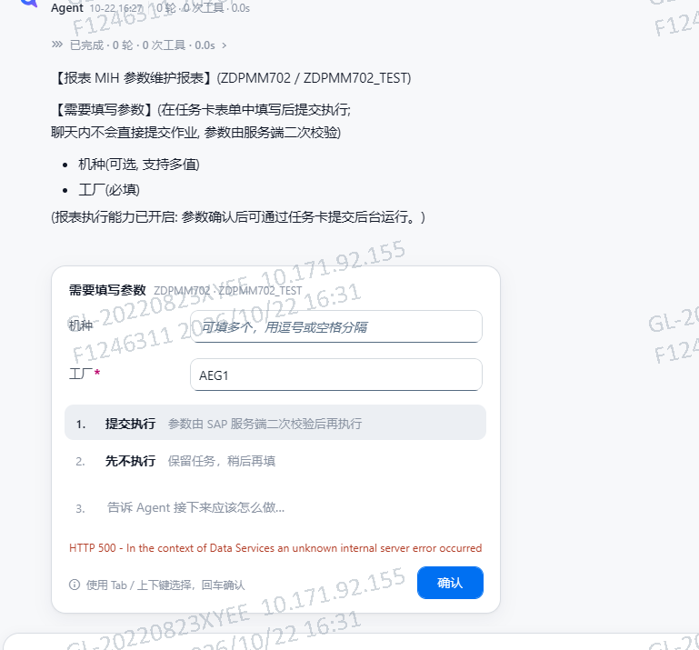
图 1 报表卡片提交执行报 HTTP 500（error text 为网关数据服务层通用错误）
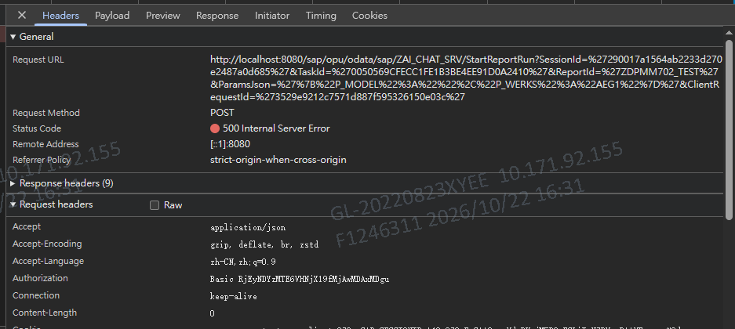
图 2 F12：POST RunFioriReport 返回 500，参数（ReportId/ParamsJson）正常

2.2 定位过程
排查转折点在 /IWFND/ERROR_LOG（网关错误日志）。列表中 15:57:10 与 16:40:13 两条记录与前端取数点击时刻精确对应，选中后错误上下文直接给出三要素：
▪ ERROR_INFO："REPORT_CAPTURE_LEGACY" 不是 C(20,0) 的有效值
▪ CX_SY_NO_HANDLER：类型 CX_SY_OPEN_SQL_DATA_ERROR 出现异常，但既没有局部处理，也没有在 RAISING 子句中声明
▪ Source：ZCL_AI_TASK_SERVICE==========CP (CM00D)
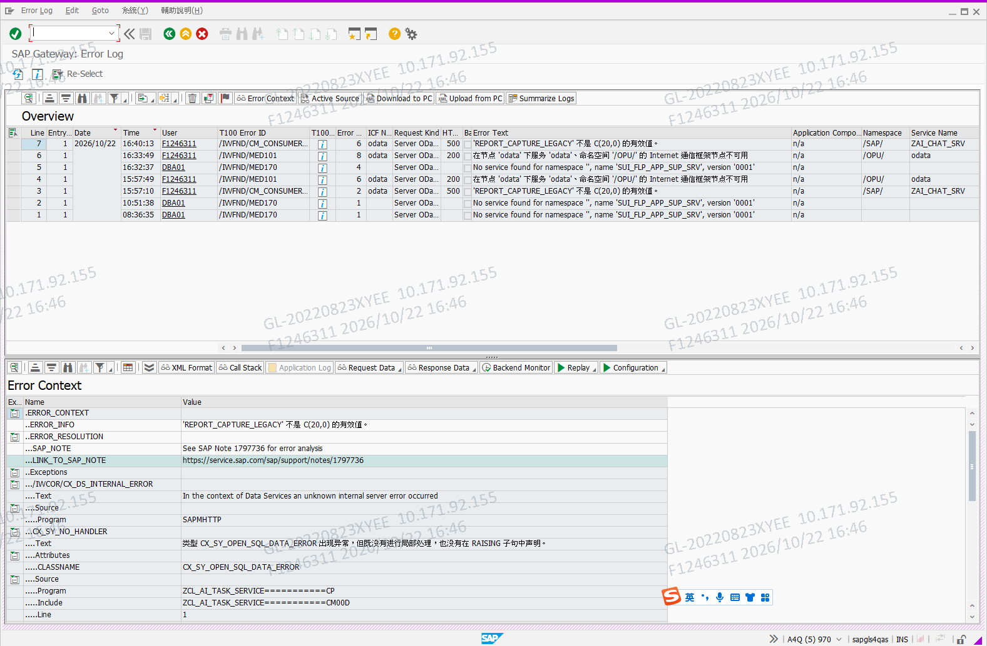
图 3 /IWFND/ERROR_LOG：ERROR_INFO 直接点名键名超长（本问题定罪证据）

2.3 根因
V1.1 在 zcl_ai_report_exec_sap=>submit( ) 中读取回退开关：read_cfg_str( 'REPORT_CAPTURE_LEGACY' )。键名 REPORT_CAPTURE_LEGACY 共 21 个字符，而 ZAI_CHAT_CFG-CFGKEY 字段为 CHAR20——Open SQL 的 WHERE 条件值超过字段长度时不做静默截断，直接抛 CX_SY_OPEN_SQL_DATA_ERROR；read_cfg_str 与调用链均未捕获，异常冒泡至网关，包装为 HTTP 500。全包扫描确认这是唯一超 20 字符的配置键。
附带发现：TA 在 SM30 建键时输入的完整键名被字段静默截断成 REPORT_CAPTURE_LEGAC（20 字符）——即截图里那行「少了 Y」的键。但键是否存在并不影响结论：SELECT 里的 21 字符字面量本身就越界。该错键已删除。

2.4 修复（方案 A：改键名，不改表）
权衡过两条路：A）代码侧键名缩短为 RPT_CAPTURE_LEGACY（18 字符，零 DDIC 变更、零部署顺序依赖）；B）CFGKEY 加宽到 C(35)（HANA 上元数据操作，但制造「表变更必须先于类激活」的跨系统部署依赖）。选定方案 A。SE24 修改 ZCL_AI_REPORT_EXEC_SAP：
* V1.1a 20261022: 回退开关键名改为 RPT_CAPTURE_LEGACY(18字符);
* 原键 REPORT_CAPTURE_LEGACY 21字符超 CFGKEY C(20) 长度,
* read_cfg_str 的 OPEN SQL 抛 CX_SY_OPEN_SQL_DATA_ERROR → StartReportRun 500
* (实锤: /IWFND/ERROR_LOG 15:57:10 / 16:40:13, ERROR_INFO 原文)
lv_legacy = xsdbool( zcl_ai_task_service=>read_cfg_str( 'RPT_CAPTURE_LEGACY' ) = 'X' ).
注：方案 A 下 ZAI_CHAT_CFG 无需任何新增行——空值即默认新口径（ZAI_RPT_RUNNER 路径）；仅将来需要回退验证 ZRMM_IDP_0702 时才添加 RPT_CAPTURE_LEGACY = 'X'。

2.5 验证与收官
▪ 前端提交执行 → StartReportRun 返回 200，SM37 出现 ZAI_RPT_* 作业并释放
▪ SE16 ZAI_RPT_RESULT：LINE_INDEX=0 元数据行 + 数据行正常落表
▪ 前端报表表格出数，与底层报表 TCode 执行结果一致
教训（已写入开发规约）：ZAI_CHAT_CFG 键名必须 ≤ 20 字符；新键名入库前先数字符。SM30 输入超长键会被静默截断，无任何提示。

2.6 关联澄清：500 与 403 的层次关系
当日排查中「500」与「403」多次交替出现造成混淆，最终厘清为三层：前端看到的 500 有两个来源（框架收尾崩溃 / 本次键名超长）；而 403 是后端内部调用目标服务时收到的真实拒绝码，仅记录在 ZAI_FRPT_RUN 表中，前端永远看不到原始 403——只能看到我们翻译后的友好消息，或被框架 bug 替换成的 500。

三、问题二：Fiori 取数 500 GETWA —— 框架缺陷（已定性，规避中）

3.1 现象
前端 Fiori 报表取数点击后，间歇性返回 HTTP 500，响应体为 GETWA_NOT_ASSIGNED 的 dump XML。同一下午共复现 5 次（15:51~15:54、16:33），与正常到达后端的请求（SE16 ZAI_FRPT_RUN 有 FAILED 记录、前端收到友好错误消息）交替出现。
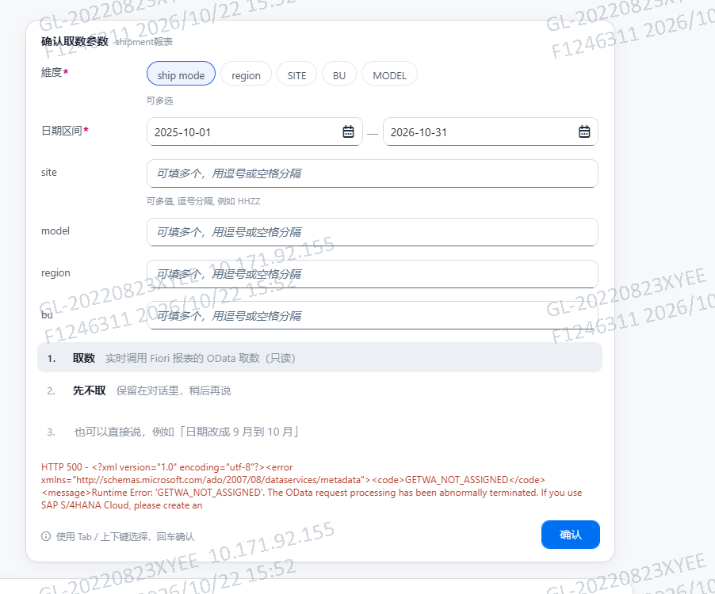
图 4 前端取数收到 HTTP 500 + GETWA_NOT_ASSIGNED dump XML（第一次抓到的现场）

3.2 ST22 取证
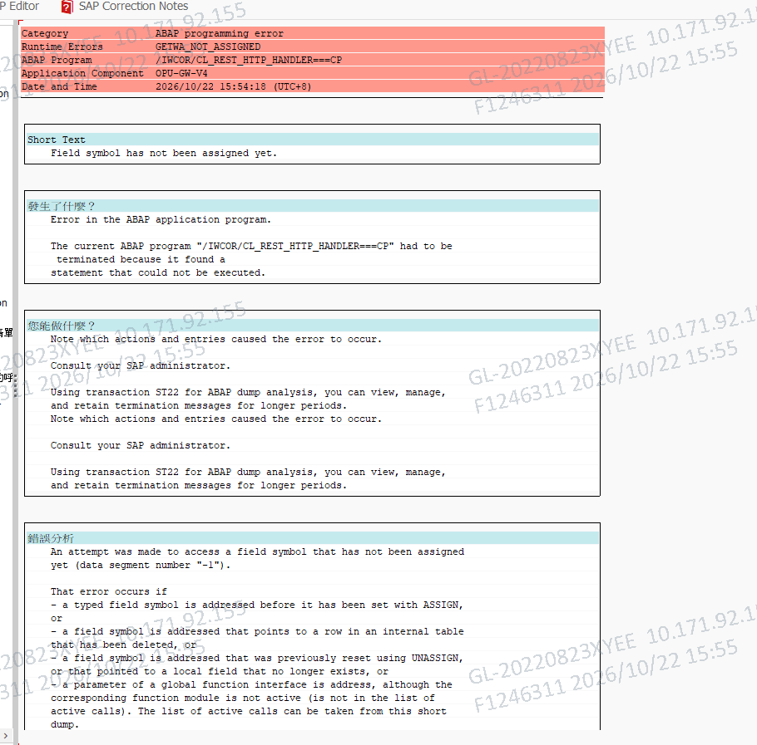
图 5 ST22：同一时段 5 条同型 dump，全部 /IWCOR/CL_REST_HTTP_HANDLER；15:37 的 SAPLSLVC_FULLSCREEN 属另一用户（F1212293），与本案无关
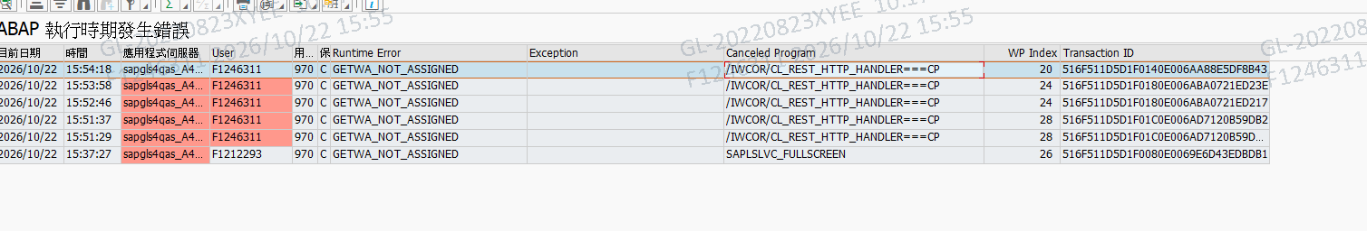
图 6 dump 头部：程序 /IWCOR/CL_REST_HTTP_HANDLER===CP，组件 OPU-GW-V4（S/4 内嵌网关 V2 请求的 REST 底层）
关键判读：Active Calls/Events 的调用栈只有 5 帧（HTTP 运行时 → /IWFND/ 入口 → /IWCOR 处理器），没有 Router、没有 DPC_EXT——但 ZAI_FRPT_RUN 明明有同时刻落表记录。合理解释：业务代码在 dump 发生前已正常返回，栈帧已退空，崩溃发生在请求收尾阶段。

3.3 崩溃点源代码（dump 摘录）
136 CATCH /iwcor/cx_rest_handler_ex INTO lx_handler_ex.
... (构建 500 错误响应: create_entity / set_string_data / set_status)
149 " other exceptions lead to normal server dumps
154 IF gv_custom_session_mgmt <> abap_true.
156 IF gv_stateful = abap_true.
157 server->set_session_stateful( stateful = co_enabled ).
163 " allow modification of if_http_extension attributes via context
164 IF mo_context IS BOUND.
165 mo_context->get_parameter( EXPORTING iv_name = 'flow_rc'
IMPORTING ev_value = if_http_extension~flow_rc ).
>>>>> <flow_history>-flow_rc = if_http_extension~flow_rc. " ← 崩点
169 IF ( gv_stateful = abap_true OR gv_custom_session_mgmt = abap_true ) AND
170 ( flow_rc = co_flow_ok OR flow_rc = co_flow_error ).
173 CLEAR flow_history. " stateful 时每请求结束清空静态表
176 ENDMETHOD.
机制：<flow_history> 是静态表的行 field symbol，正常路径在方法前段 ASSIGN；当请求早期抛出 /iwcor/cx_rest_handler_ex（CSRF 校验失败、会话恢复失败等）时，CATCH 分支构建错误响应后落到 166 行，而此时 ASSIGN 被跳过 → 必崩。真实拒绝原因（本应通过 get_text( ) 返回给前端）被 dump 吞掉。

3.4 触发条件排查：CSRF 理论提出与证伪
最初假设触发链为「前端旧 CSRF 令牌 → 网关 403 → flow_history 被清 → 重试请求收尾崩」，为此在前端 ChatService._fiCall 部署了加固：POST 每次强制取新令牌（不再复用缓存）。部署后 18:23 的取数仍崩——CSRF 触发理论证伪。结合「dump 只集中在带内部 HTTP 调用的取数请求、聊天链路运行数周零 dump」的事实，修正为嵌套重入理论（见 4.7/3.5）。加固本身保留：消除一类合法的 403-CSRF 场景，无副作用。
// ChatService.js _fiCall 尾部(已部署): POST 每次强制取新 CSRF 令牌
if (!bPost && this._sCsrfToken) {
return fnTry(this._sCsrfToken);
}
return this._fetchCsrf(sBasic).then(function (sNew) {
that._sCsrfToken = sNew;
return fnTry(sNew);
});

3.5 与问题三的合并定性：嵌套内部调用重入
全部 dump 的时间分布给出决定性线索：dump 只出现在「 Fiori 取数」这类 会发起内部 HTTP 调用的请求上；聊天、目录等数十个不发起内部调用的 FI 运行数周零 dump。结合 4.7 的 MED/101 实锤，最终定性：create_internal 从 stateful 网关会话发起时，内部请求在同一工作进程重入 ICF 处理器，内层请求破坏外层请求的 flow_history 静态状态（外层收尾 GETWA），同时内层自身被 /IWFND/MED/101 拒绝（403）。两个症状、一个病根。

3.6 当前状态与根治路径
▪ 规避：内网调用改走 SM59 目标/create_by_url 的网络通道（不重入同一工作进程），部署后未再观测新 dump
▪ 根治：Basis 以 S-User 搜索并评估 SAP Note——关键词 /IWCOR/CL_REST_HTTP_HANDLER flow_rc GETWA_NOT_ASSIGNED 与 /IWFND/MED/101 create_internal stateful
▪ 观察项：切换通道后持续观察 ST22，若再现需重估触发模型

四、问题三：内网调用 403 —— MED/101（已定性，方案落地）

4.1 现象与核心迷惑
Fiori 取数每次都失败：SE16 ZAI_FRPT_RUN 记录 HTTP_CODE=403、RUN_STATUS=FAILED；而完全相同的调用（同用户 F1246311、同 URI、同 ZCL_AI_ODATA_CLIENT=>get 代码、同 INTERNAL 通道）在 SE38 的试取程序中稳定返回 200 + 3 行真实数据。甚至出现同一分钟内 GUI 成功、前端失败的交错（15:52 GUI 200，15:52:46 前端 403）。

4.2 排除法：三个假设逐一证伪
表 4-1 假设排除记录（SE16 ZAI_FRPT_RUN 实测数据）
假设 | 实验 | 实测 | 结论
前端把枚举标签当值传（ship mode ≠ SHMODE） | SE16 查 PARAMS_JSON | {"DIM":"SHMODE",...} 传的是 key | 证伪
日期跨 13 个月触发服务端问题 | 前端改回单月 20261001~1031 再取数（15:57:49） | 仍 403 | 证伪
前端凭据无效 | ST22/ERROR_LOG 无认证失败记录；网关会话OWNER=F1246311 | 同用户 SE38 200 | 证伪

4.3 SM59 通道实验（排除重入变量）
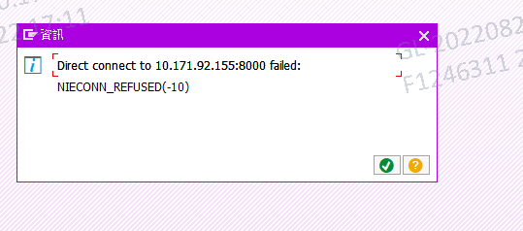
图 7 第一次连接测试失败：Host 填 10.171.92.155:8000 被 NIECONN_REFUSED——该地址并非网关监听地址
从前端代理配置（ui5.yaml 的 baseUri）确认网关真实地址为 sapgls4qas.idpbg.efoxconn.com:8000，修正 Host 后连接测试返回 404——根路径无默认页，404 恰恰证明 TCP 与 ICM 全通。
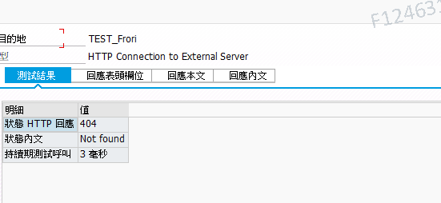
图 8 修正 Host 后连接测试：HTTP 404 = 连通性成立（根路径本无页面）

4.4 401 实验：凭据问题的独立验证
目标通道首次取数返回 200 + 友好消息「(HTTP 401)」——401 与 403 含义分离：401 = 登录凭据被拒（SM59 里密码输错），403 = 授权/节点拒绝。修正密码后 17:31 取数成功，前端表格出数，数字与 SE38 试取完全一致（SHMODE: 802061/1670/10）。此实验同时证明：destination 通道（走网络、不重入）完全正常。
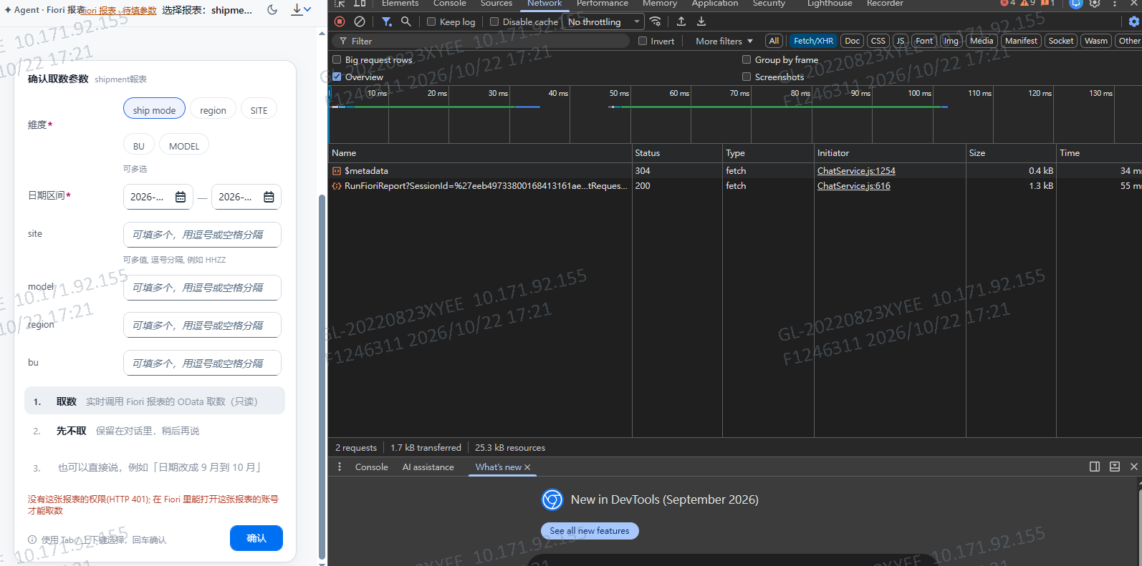
图 9 destination 通道首测：HTTP 200 到达目标，401 定位到 SM59 登录数据
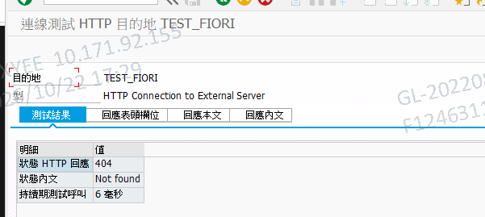
图 10 修正密码后取数成功：200 + 表格 3 行（链 B 首次端到端打通）

4.5 方案 2（凭据透传）的实现与两轮试错
为摆脱「SM59 里存个人账号」，实现凭据透传：DPC 的 execute_action 入口捕获前端 Authorization 头，经 zcl_ai_odata_client=>set_authorization( ) 传给内网请求。实现过程经三轮 API 试错：
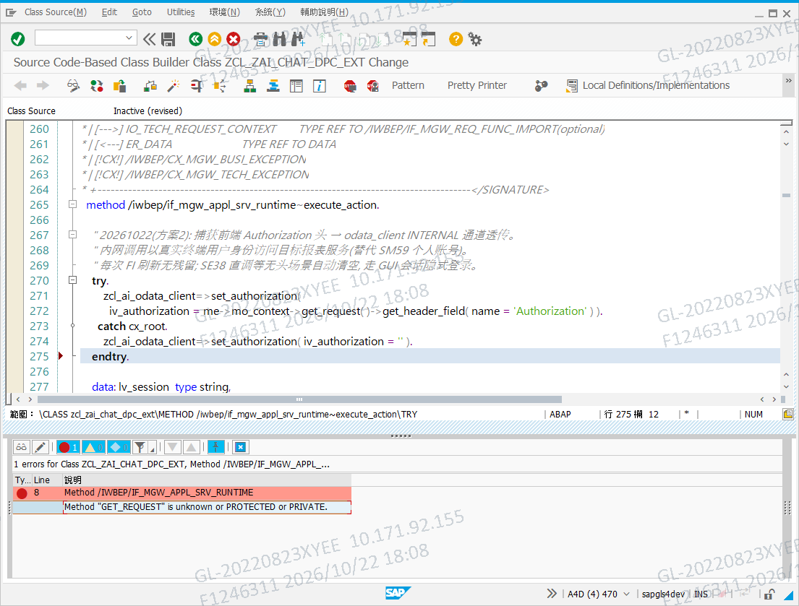
图 11 第一轮：mo_context->get_request( ) 编译失败（GET_REQUEST unknown）
▪ 第二轮猜 get_header 同样不存在——停止猜测，写 RTTI 探针程序列出接口全部方法
== /IWBEP/IF_MGW_REQ_FUNC_IMPORT 方法清单(探针输出) ==
GET_CONDITIONAL_INFO GET_CONVERTED_PARAMETERS
GET_CONV_PARAMETERS_WITH_EXC GET_FUNCTION_IMPORT_NAME
GET_FUNCTION_RETURN_TYPE GET_PARAMETERS
GET_REQUEST_HEADERS IS_STRICT_HANDLING_REQUESTED
== 接口清单 ==
/IWBEP/IF_MGW_REQ_COMMON
▪ 第三轮采用实锤的 GET_REQUEST_HEADERS( )，编译通过并运行

4.6 决定性诊断：GW 过滤认证头
透传部署后取数仍失败，诊断串给出完整答案：
没有这张报表的权限(HTTP 401); ... 响应体: <html>...<title>Anmeldung
fehlgeschlagen</title>...; 通道=URL, 透传=无, 头名=~request_uri host
connection content-length sec-ch-ua-platform user-agent accept
sec-ch-ua sec-ch-ua-mobile origin sec-fetch-site sec-fetch-mode
sec-fetch-dest referer accept-encoding accept-language cookie
remote_addr
头名清单中没有 Authorization——GW 的 get_request_headers 不暴露认证头（被运行层消费）。透传路线在这套 GW 版本上无法实现，代码保留（头可用时自动升级，无副作用）。

4.7 最终定性：响应体 /IWFND/MED/101
401 诊断同时确认通道与透传状态后，把 18:21 两次内网调用的 ERROR_MESSAGE 完整内容调出（错误增强已带响应体前 200 字符）：
{"error":{"code":"/IWFND/MED/101","message":{"lang":"zh","value":
"在节点 'odata' 下服务 'odata'、命名空间 '/OPU/' 的 Internet
通信框架节点不可用"}}}
至此 403 完全定性：与登录无关、与授权无关、与凭据无关——create_internal 从 stateful 网关会话重入时，ICF 节点解析即失败（MED/101）。同凭据下 destination 通道 200、SE38 GUI 会话 200 的所有实验现象全部收敛于这一解释。SE16 两条 403 记录（18:21:23 / 18:21:32）与 18:23:21 的 flow_history dump 同源。
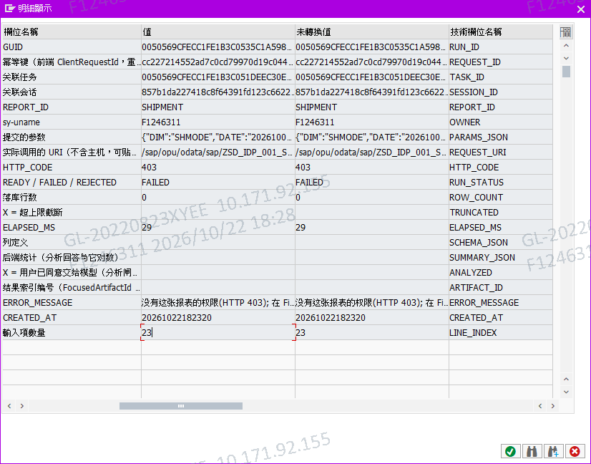
图 12 SE16 ZAI_FRPT_RUN：透传部署后仍 403（ERROR_MESSAGE 已含 MED/101 响应体）
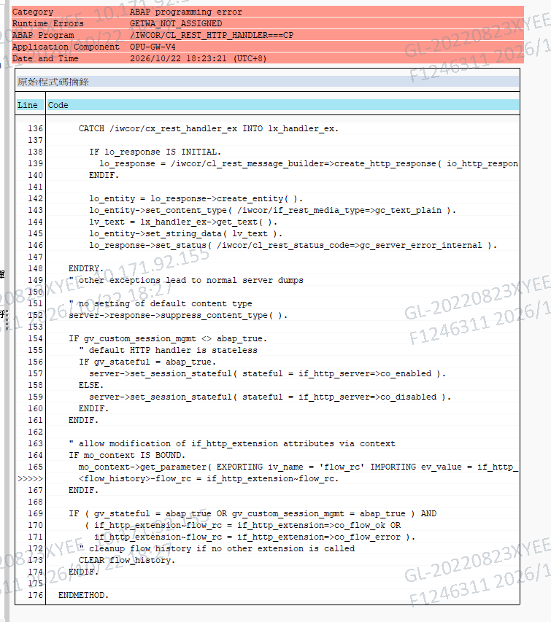
图 13 18:23:21 dump：同一 /IWCOR 166 行——嵌套重入与 flow_history 崩溃同源

4.8 三通道对照结论
表 4-2 内网调用三通道实测对照（同用户、同 URI、同凭据）
通道 | 机制 | 实测结果 | 结论
create_internal | ICM 快速路径，同工作进程重入 | 403（MED/101）+ 外层收尾 GETWA | stateful 会话内不可用（框架层）
create_by_destination | 真实网络连接，独立会话 | 200 + 数据（17:31 实证） | ✅ 可用
create_by_url | 真实网络连接（URL 直配） | 到达目标（401 登录页可证） | ✅ 可用（等价于 destination）

五、方案演化与决策记录
围绕「内网调用身份从哪来」共经历四个方案，全部留档：
表 5-1 方案决策矩阵
方案 | 原理 | 优点 | 结局
方案 2a：透传 + create_internal | DPC 捕获前端 Authorization 头，内网请求携带 | 身份=真实用户 | 被否：MED/101 重入 403 与头无关
方案 2b：透传 + URL/destination | 同上，通道改走网络 | 身份=真实用户、避开重入 | 搁置：GW 过滤 Authorization 头，捕获无法实现
方案 1：SICF 标准用户 | 节点登录数据配服务用户，匿名调用自动登录 | 零代码、继承全节点 | 被否：影响浏览器路径（会话过期静默变技术用户）、父节点配置影响全系统
最终方案：SM59 目标 + 技术用户 | destination 存技术用户 ZAI_FIORI_SRV 凭据（非个人账号），密码不过期 | 已实证 200；浏览器路径零影响；新报表零配置 | ✅ 采纳（待 Basis 建号）

长期升级：Basis 开启 login/create_sso2_ticket = 1 后，destination 切 assertion-ticket 模式——系统以网关当前用户签发 logon ticket，身份自动变为真实终端用户，且免除凭据存储。此前 ticket 创建失败（HTTPIO_ERROR_CREATE_ASSERTION_TICKET）即因该参数未开。升级时代码无需变动（双通道已并存）。
语义说明：技术用户视角与终端用户视角的差异仅在「按人过滤的报表」上体现；当前 shipment PIVOT 报表无按人过滤，数字一致。待升级 ticket 后彻底对齐。

六、代码改动清单
表 6-1 当日对象变更总表
对象 | 版本 | 改动要点 | 状态
ZCL_AI_REPORT_EXEC_SAP | V1.1 → V1.1a | 回退开关键名 REPORT_CAPTURE_LEGACY(21字符)→RPT_CAPTURE_LEGACY(18字符)；版本头注明依据 | 已部署，链 A 收官
ZCL_AI_ODATA_CLIENT | V1.0 → V1.2a | 三通道（destination/URL/internal）；gv_authorization + set_authorization 透传；401/403 附响应体前 200 字符；gv_hdr_names 诊断（临时） | 已部署
ZCL_ZAI_CHAT_DPC_EXT | execute_action 入口 | 捕获块：io_tech_request_context->get_request_headers( ) 提取 Authorization + 头名诊断上报 | 已部署
ChatService.js（前端） | _fiCall | POST 每次强制取新 CSRF 令牌（不再复用缓存） | 已部署
ZAI_CHAT_CFG | 配置行 | 删错键 REPORT_CAPTURE_LEGAC；FIORI_SELF_URL 加入后视最终方案再定去留；FIORI_HTTP_DEST 终态=技术用户目标名 | 随方案收敛
SM59 TEST_Fiori | — | Host=sapgls4qas.idpbg.efoxconn.com:8000；登录数据终态=ZAI_FIORI_SRV（技术用户） | 待 Basis 建号后更新

6.1 ZCL_AI_ODATA_CLIENT 通道三选一（V1.2 核心段）
lv_dest = zcl_ai_task_service=>read_cfg_str( 'FIORI_HTTP_DEST' ).
lv_url = zcl_ai_task_service=>read_cfg_str( 'FIORI_SELF_URL' ).
if lv_dest is not initial.
rs-channel = lv_dest.
cl_http_client=>create_by_destination( destination = lv_dest ... ).
cl_http_utility=>set_request_uri( request = lo_http->request uri = iv_uri ).
elseif lv_url is not initial.
rs-channel = 'URL'.
replace regex '/+$' in lv_url with ''. " 防御尾斜杠
cl_http_client=>create_by_url( url = lv_url && iv_uri ... ).
else.
rs-channel = 'INTERNAL'.
cl_http_client=>create_internal( ... ).
endif.

6.2 DPC 捕获块（当前态）
TRY.
DATA(lt_hdr) = io_tech_request_context->get_request_headers( ).
DATA lv_auth TYPE string. DATA lv_names TYPE string.
LOOP AT lt_hdr ASSIGNING FIELD-SYMBOL(<ls_h>).
lv_names = lv_names && <ls_h>-name && ' '.
IF to_upper( <ls_h>-name ) = 'AUTHORIZATION'.
lv_auth = <ls_h>-value. EXIT.
ENDIF.
ENDLOOP.
zcl_ai_odata_client=>set_authorization( iv_authorization = lv_auth ).
zcl_ai_odata_client=>set_hdr_names( iv_names = lv_names ).
CATCH cx_root.
zcl_ai_odata_client=>set_authorization( iv_authorization = '' ).
zcl_ai_odata_client=>set_hdr_names( iv_names = 'EXCEPTION' ).
ENDTRY.
完整源码交付：output/20261022_方案2/ZCL_AI_ODATA_CLIENT_V1.2a_完整源码_含诊断.txt 与 ZCL_ZAI_CHAT_DPC_EXT_完整源码_方案2诊断版.txt（SE24 整类粘贴即用）。

七、当前状态与遗留事项

7.1 状态总表
表 7-1 双链最终状态
链路 | 环节 | 状态
链 A：报表执行（ALV 采集） | 登记→作业提交→ALV 采集→落表→前端出数 | ✅ 全通，当日收官
链 B：Fiori 报表 | V1.0.1 导入修复 / V1.1 登记 / SHIPMENT 注册 / SE38 试取 | ✅ 全通
链 B：前端取数 | destination 通道实证 200 出数（17:31）；待切换技术用户 | ✅ 已验证，待 Basis 建号切正式凭据

7.2 遗留事项（按优先级）
表 7-2 待办与责任
# | 事项 | 责任 | 说明
1 | 建技术用户 ZAI_FIORI_SRV + SM59 登录数据替换 | Basis | 系统用户、密码不过期；授权先照抄现账号报表相关角色再裁剪；完成后 FIORI_HTTP_DEST=TEST_Fiori 即为终态
2 | 取数数字与 Fiori 页面复核 | 业务验证 | 确认 ZAI_FIORI_SRV 视角与页面一致（当前报表无按人过滤，预期一致）
3 | SAP Note 评估（框架缺陷根治） | Basis/S-User | 关键词：/IWCOR/CL_REST_HTTP_HANDLER flow_rc GETWA_NOT_ASSIGNED；/IWFND/MED/101 create_internal stateful
4 | SSO2 ticket 升级（按需） | Basis | login/create_sso2_ticket=1 后 destination 切 ticket 模式，身份升级为真实终端用户
5 | 前端 CSRF 加固保留观察 | 前端 | 已部署；与 flow_history 触发无关但消除一类 403-CSRF

7.3 回滚口径
▪ REPORT_CAPTURE_LEGACY = 'X'（正确拼写）＝报表执行回退旧口径（仅对带 P_AICAP 的报表如 ZRMM_IDP_0702 有效）
▪ Fiori 取数通道：清空 FIORI_HTTP_DEST 即回到 INTERNAL（注意会复现 403，仅用于取证）；现网应保持 destination 配置
▪ 红线不变：不重贴 ZCL_AI_DATA_ANALYSIS_SERVICE（线上 V13.4c）与 ZCL_AI_REPORT_MOCK（V1.1）

附录：当日操作时间线
表 A-1 2026-10-22 排障时间线（关键节点）
时刻 | 动作/事件 | 结论
10:44 | 对比新包 backend-abap（36 文件 vs 昨日 32） | 4 新增 + 6 变化；链 A/链 B 两链部署清单确认
15:26 | 确认两链均无需 SE11 变更（表字段兼容性逐项核对） | 零表变更结论成立
15:31 | 链 B：SE38 保存 + 试取 200（3 行） | V1.0.1/V1.1 生效，登记链路通
15:51~15:54 | 前端取数连续失败：403 落表 + GETWA dump 交替 | 问题二/三浮现
15:57~16:40 | 报表执行 500 两次 | 问题一浮现（与问题二无关）
16:00 | SE16 ZAI_FRPT_RUN：403 行 + PARAMS_JSON 传参正确 | 排除前端传参与日期跨度
16:17 | ST22 调用栈：仅 5 帧、无 DPC 帧 | 崩在收尾，非业务代码
16:26 | dump 源代码摘录：166 行 <flow_history> | 框架收尾缺陷实锤
16:40~16:46 | ZAI_CHAT_CFG 核对 + /IWFND/ERROR_LOG | 发现 MED/101 与键名超长两条独立线索
17:01 | 键名修复后链 A 全通 | 问题一闭环 ✅
17:12~17:31 | SM59 试错（端口→Host→密码）→ 17:31 取数 200 出数 | destination 通道实证可用
18:05~18:18 | 方案 2 透传实现：三轮 API 试错 → 探针 → GET_REQUEST_HEADERS | 编译通过
18:21~18:34 | 透传后仍 403；响应体 MED/101 提取 | 问题三最终定性：与凭据无关
18:57~19:08 | 诊断串：头名清单无 AUTHORIZATION | GW 过滤认证头实锤，方案 2b 搁置
19:11 | 方案 1（SICF 标准用户）因影响浏览器路径被否 | 最终方案定型：SM59 + 技术用户

